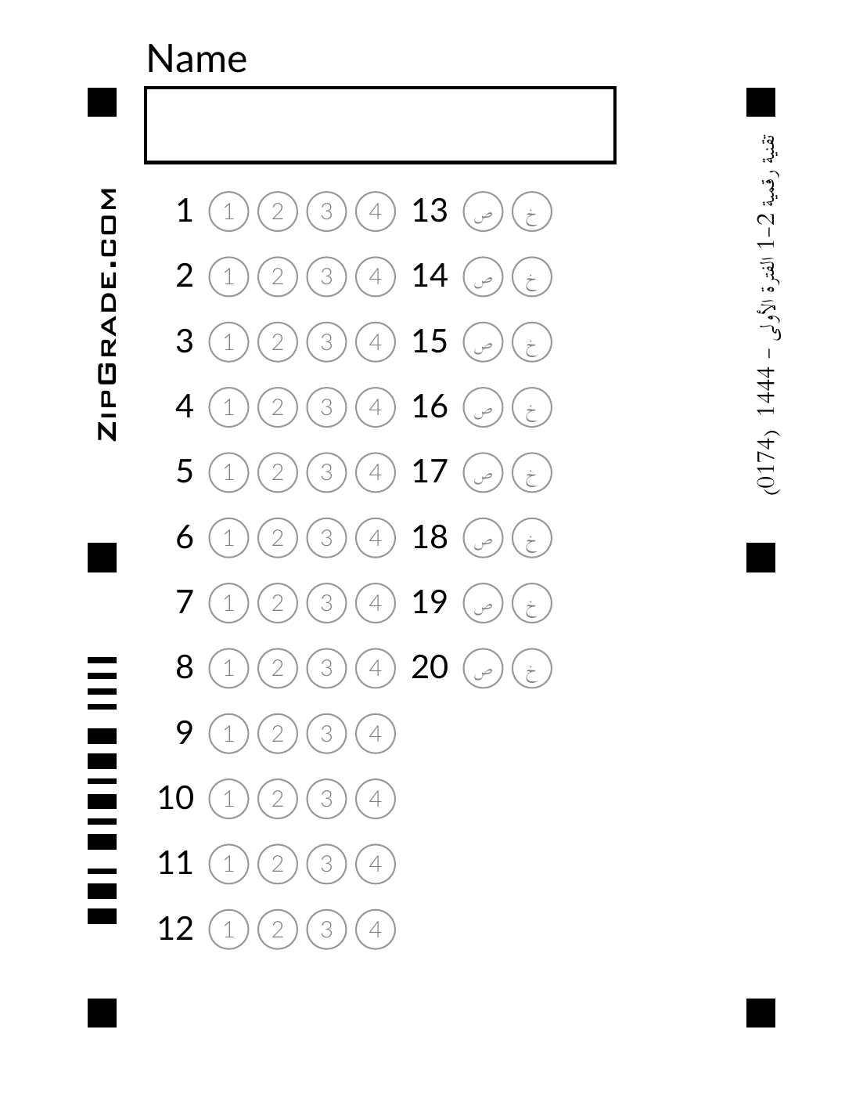

اختاري الإجابة الصحيحة لكل من العبارات التالية :

- من عيوب ترميز البيانات
 | تأخذ مساحة أقل |  | تسريع عمليات البحث |  | الرموز المستخدمة قد تستنفذ |  | إدخال اسرع للبيانات
- رقم فريد يستخدمه الناشرون ومحلات بيع الكتب لتحديد عناوين الكتب واصداراتها
 | QR |  | Barcodes |  | ID |  | ISBN
- هو علم يجمع بين عدة مجالات ويعمل على تحليل البيانات لاستخراج معلومات ذات مغزى تؤدي إلى معرفة محددة
 | علم البيانات |  | المعلومات |  | المعرفة |  | ترميز البيانات
- تتيح هذه العملية للأشخاص تنظيم البيانات وترتيبها بطريقة محددة باستخدام رموز مختلفة كالأرقام أو الحروف أو الكلمة
 | علم البيانات |  | المعلومات |  | المعرفة |  | ترميز البيانات
- من مزايا هذا النوع من المخططات أنه يناسب مجموعات البيانات التي يصل عددها إلى 50 قيمة
 | المخطط الدائري |  | المخطط الخطي |  | المخطط العمودي |  | المخطط الرسومي
- وسيلة لحماية البيانات عن طريق إخفائها عن الأشخاص غير المرغوب بهم
 | الترميز |  | التنبؤ |  | المعرفة |  | التشفير
- عملية بناء التوقعات المستقبلية بناء على البيانات السابقة
 | الترميز |  | التنبؤ |  | المعرفة |  | التشفير
- يمكن جمع هذه البيانات من المستشعرات ومسجلات البيانات وحتى الاستبانات
 | البيانات الثانوية |  | البيانات الرئيسية |  | البيانات العامة |  | بيانات التنبؤ
- أهم مراحل الدراسة لظاهر معينة وهي عملية جمع الحقائق والأرقام والكلمات للمتغيرات المستهدفة وتحسينها
 | جمع البيانات |  | معالجة البيانات |  | التحقق من البيانات |  | مراجعة البيانات
- أحد أنواع التحقق من الصحة يجعل عملية الإدخال إلزامية في الخلية مما يضمن عدم تركها فارغة هو التحقق من :
 | التواجد |  | الطول |  | الصيغة |  | النوع
- أحد أنواع التحقق من الصحة يستخدم للتأكد من أن البيانات تأتي بصيغة محددة مسبقا
 | التواجد |  | الطول |  | الصيغة |  | النوع
- يستخدم هذا النوع من مخططات التنبؤ بشكل كبير لعرض التغيير بمرور الوقت من خلال سلسلة من نقاط البيانات المتصلة بخط مستقيم ويساعد في تحديد العلاقة بين مجموعتين من القيم
 | المخطط الدائري |  | المخطط الخطي |  | المخطط العمودي |  | المخطط الرسومي

- في التشفير المتماثل يتم تشفير البيانات باستخدام مفتاح تشفير واحد | صواب | خطأ
- تعد جودة المعلومات عاملاً مهماً وتعبر عن مدى استخدام في اتخاذ القرارات . | صواب | خطأ
- البيانات هي المادة الأولية بينما المعلومات منتج نهائي | صواب | خطأ
- المعلومات وحدها لا تكفي للتوصل إلى الاستنتاجات أو القرارات حول مسألة معينة , بينما توفر المعرفة القدرة على إجراء تنبؤات واتخاذ قرارات | صواب | خطأ
- الملاءمة تعني أنه كلما كانت المعلومات غير متعلقة بما تبحث عنه كانت جودتها أسوأ. | صواب | خطأ
- تنتج المعرفة من معالجة المعلومات وفهمها | صواب | خطأ
- يساعد التحقق من النوع على تقليل أخطاء اللغة | صواب | خطأ
- في التشفير غير المتماثل يتم تشفير البيانات باستخدام مفتاح تشفير واحد | صواب | خطأ

أ.آمنة الرشيدي
همسة : اجعلي من رآك يدعو لمن رباك
طالبتي الغالية سمي بالله واستعيني به ثم اختاري الإجابة الصحيحة بتظليل رقم الإجابة في النموذج التالي:
اختبار الفترة الأولى
تقنية رقمية 2 -1 للعام الدراسي 1445 هـ

